|  |  |  |  |
| --- | --- | --- | --- |
| **Protokol o provedení měření** | | | |
| **Název úlohy:** | Návrh děliče napětí | Číslo úlohy: | 4 |
| **Předmět:** | Elektrické obvody | Hodnocení: | |
| **Zpracoval:** |  |  | |
| **Skupina:** |  |
| **Datum a čas:** |  |

***Úkol měření:***

1. Ověřte základní vlastnost děliče napětí: změřte velikosti úbytků napětí *UR1*, *UR2* pro různé kombinace odporů.
2. Ověřte vliv vnitřního odporu voltmetru při měření napětí na jednotlivých odporech napěťového děliče, který je tvořen velkými odpory.
3. Navrhněte dělič napětí s touto tvrdostí: napětí zdroje *U* = 5 *V* snižte tak, aby spotřebič (zátěž) mohl při napětí *UZ1* = 4,34 *V* odebírat proud *IZ1* = 2,17 *mA*. Při zvětšení proudu na hodnotu *IZ2* = 4,16 *mA* nesmí napětí klesnout pod hodnotu *UZ2* = 4,16 *V.*

***Seznam použitých přístrojů:***

U programovatelný zdroj stejnosměrného napětí **typ:** RC

*R1* odporová dekáda **typ:** RC

*R2* odporová dekáda **typ:** RC

*R3* odporová dekáda **typ:** RC

V  číslicový voltmetr **typ:** METEX-3860D

A číslicový ampérmetr **typ:** METEX-3860D

***Schéma zapojení:***



Obr. 1 Zapojení napěťového děliče

***Postup při měření:***

1. Zapojíme obvod podle obr. 1, dělič napětí sestavíme pomocí malých odporů ve srovnání s vnitřním odporem voltmetru. Vnitřní odpor voltmetru volíme 10*MΩ*. Ověříme základní princip děliče napětí.
2. Dělič napětí sestavíme pomocí velkých odporů, jejich hodnota bude srovnatelná s vnitřním odporem voltmetru. Ověříme princip děliče napětí pro vnitřní odpor voltmetru 10 *MΩ* a 10 *GΩ*.
3. Sestavíme dělič napětí s požadovanou tvrdostí. Při jeho konstrukci postupujeme v těchto krocích:

* nakreslíme náhradní schéma děliče napětí, určíme vnitřní odpor náhradního zdroje napětí *Ri* a napětí naprázdno *Ui*
* nakreslíme zatěžovací přímku náhradního zdroje napětí podle zadaných podmínek, vypočítáme zkratový proud pro náhradní zdroj napětí
* z rovnice  vypočítejte první odpor *R1*
* z rovnice pro paralelní spojení odporů  vypočítáme druhý odpor děliče *R2*
* provedeme ověření vlastností navrženého děliče

***Naměřené a vypočítané hodnoty:***

1. Napěťový dělič tvořený malými hodnotami odporů:

|  |  |  |  |  |  |  |  |  |
| --- | --- | --- | --- | --- | --- | --- | --- | --- |
| *U[V]* | 5 | 5 | 5 | 5 | 5 | 5 | 5 | 5 |
| *RV[MΩ]* | 10 | 10 | 10 | 10 | 10 | 10 | 10 | 10 |
| *R1[kΩ]* | 1 | 1 | 1 | 1 | 1 | 1 | 1 | 1 |
| *R2[kΩ]* | 1 | 2 | 4 | 10 | 30 | 50 | 150 | 200 |
| *UR1[V]* | *2,505* | *1,670* | *1,002* | *0,456* | *0,162* | *0,098* | *0,033* | *0,025* |
| *UR2[V]* | *2,503* | *3,338* | *4,000* | *4,550* | *4,840* | *4,910* | *4,970* | *4,980* |
| *UR1V [V]* | *2,500* | *1,667* | *1,000* | *0,455* | *0,161* | *0,098* | *0,033* | *0,025* |
| *UR2V [V]* | *2,500* | *3,333* | *4,000* | *4,545* | *4,839* | *4,902* | *4,967* | *4,975* |

Příklady výpočtu hodnot pro 1. sloupec tabulky 1:

$U_{R1V}=\frac{R_{1}R_{V}U}{R_{1}R_{2}+R_{1}R_{V}+R_{2}R_{V}}=\frac{1*{10}^{3}*10*{10}^{6}*5}{1*{10}^{3}*1*{10}^{3}+1*{10}^{3}*10*{10}^{6}+1*{10}^{3}*10*{10}^{6}}=2,500 [V]$

$U_{R2V}=\frac{R_{2}R_{V}U}{R_{1}R_{2}+R_{1}R_{V}+R_{2}R_{V}}=\frac{1*{10}^{3}*10*{10}^{6}*5}{1*{10}^{3}*1*{10}^{3}+1*{10}^{3}*10*{10}^{6}+1*{10}^{3}*10*{10}^{6}}=2,500 [V]$

1. Napěťový dělič tvořený odpory srovnatelnými s vnitřním odporem voltmetru

|  |  |  |  |  |
| --- | --- | --- | --- | --- |
| *U[V]* | 1,5 | 1,5 | 1,5 | 1,5 |
| *RV* | 10MΩ | 10GΩ | 10MΩ | 10GΩ |
| *R1[kΩ]* | 100 | 100 | 1000 | 1000 |
| *R2[kΩ]* | 100 | 100 | 1000 | 1000 |
| *UR1[V]* | *0,7462* | *0,7499* | *0,7142* | *0,7499* |
| *UR2[V]* | *0,7461* | *0,7498* | *0,7140* | *0,7497* |
| *UR1V[V]* | *0,7463* | *0,7500* | *0,7143* | *0,7500* |
| *UR2V[V]* | *0,7463* | *0,7500* | *0,7143* | *0,7500* |

1. Dělič napětí s požadovanou tvrdostí:

*Ri = 90,4522 [Ω]*

*Ui = 4,53628 [V]*

*IK = 0,05015 [A]*

*R1= 99,7 [Ω]*

*R2= 975,1 [Ω]*

Ověření vlastností navrženého děliče:

|  |  |  |
| --- | --- | --- |
| *Rz [Ω]* | *Uz [V]* | *Iz [mA]* |
| *2000* | *4,34* | *2,18* |
| *1000* | *4,16* | *4,18* |

***Grafy:***

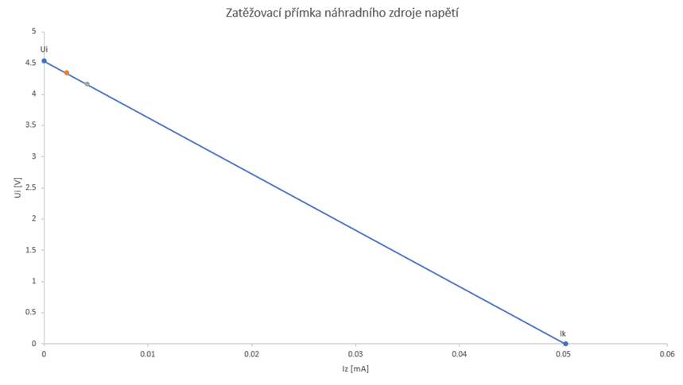

Příklady výpočtu pro návrh napěťového děliče:

Obr. 2 Aplikace Theveninovy věty na napěťový dělič

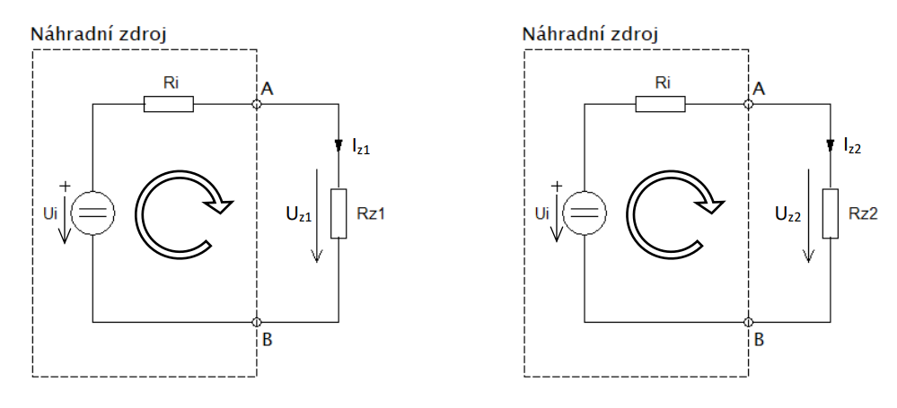

Obr. 3 Schémata pro sestavení rovnic pro výpočet Ui a Ri náhradního zdroje.

Obr. 4 Zkratový proud obvodu s náhradním zdrojem a obvodu s děličem.

Obr 5. Úprava obvodu napěťového děliče pro stanovení Ri náhradního zdroje.

Výsledné rovnice ze smyček:

$$-U_{i}+R_{i}*I_{Z1}+U_{Z1}=0 \\ -U_{i}+R_{i}*I_{Z2}+U_{Z2}=0$$

Po úpravě rovnic dostaneme vztah:

$$R_{i}=\frac{U_{Z2}-U_{Z1}}{{I_{Z1}-I}_{Z2}}=\frac{4,16-4,34}{2,17*{10}^{-3}-4,16*{10}^{-3}}=90,4522 [Ω]$$

Výpočet napětí na prázdno:

$$U_{i}-R_{i}*I_{z1}+U_{ZI}=0 \\ U_{i}=90,4522*2,17*{10}^{-3}+4,34 \\ U_{i}= 4,53628 V$$

Výpočet zkratového proudu:

$I_{k}=\frac{U_{i}}{R_{i}}=\frac{4,53628}{90,4522}=0,05015 [A]$

$R_{1}=\frac{U}{I_{k}}=\frac{5}{0,05015}=99,7009 [Ω]$

$R_{2}=\frac{R_{1}*R_{i}}{R_{1}-R_{i}}=\frac{99,7009 * 90,4522}{99,7009- 90,4522}=975,0528 [Ω]$

***Závěr:***

Měření proběhlo s minimálními odchylkami od vypočtených hodnot. Většinou se hodnoty od vypočtených lišily pouhými setinami. Vetší odchylka nastala při návrhu děliče. Podle teorie by hodnota neměla přesáhnout proud o velikosti 2,17 mA a 4,16 mA. Z našeho měření vyšly hodnoty 2,18 mA a 4,18 mA. Tato chyb je způsobena zaokrouhlením, tedy chyba při výpočtu.